Alueprofiili Sipoo (Kunnat)
Diakin karttasovellus 2023-03-01 22:40:54
Tämä asiakirja on tuotettu automaattisesti Diakin karttasovelluksen avulla 2023-03-01 22:40:54. Asiakirjan tiedot perustuvat THL:n Sotkanet-indikaattoripalvelun tietoihin, joihin on yhdistetty Tilastokeskuksen tilasto- ja paikkatietoaineistoja. Tarkempaa tieto indikaattoreista ja metodologiasta löydät sovelluksen Lisätietoja-osiosta.
Alueprofiili sisältää aina kaikkien osoittimien tiedot sekä valitulta alueelta että alueen rajanaapureista. Lisäksi alueprofiilissa esitetään kunkin osoittimen korkein ja matalin arvo. Tiedot esitetään taulukkoina, karttakuvioina sekä aikasarjakuvioina, joista näkee kunkin osoittimen kehityksen 2010-luvulla sekä valitulla alueella että sen naapureissa. Raportin lopussa on tiedot pienituloisuudesta ja työttömyydestä kaikilta alueen postinumeroalueilta.
Tässä raportissa tarkastellaan tasolla Kunnat aluetta Sipoo. Lisäksi tarkastelussa ovat rajanaapurit: Helsinki, Vantaa, Järvenpää, Kerava, Mäntsälä, Pornainen, Porvoo, Sipoo ja Tuusula.
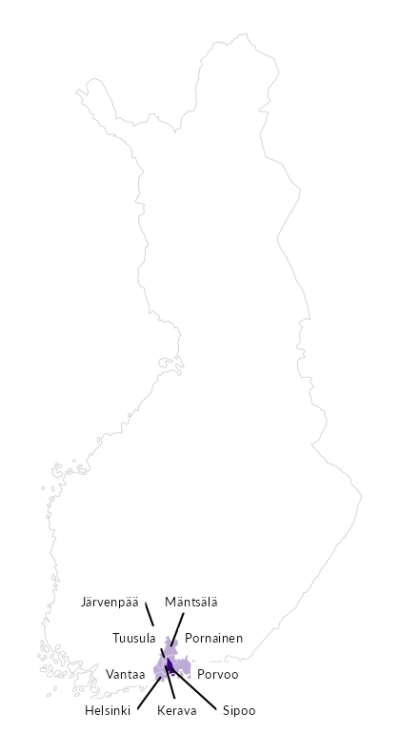

Summamuuttujat
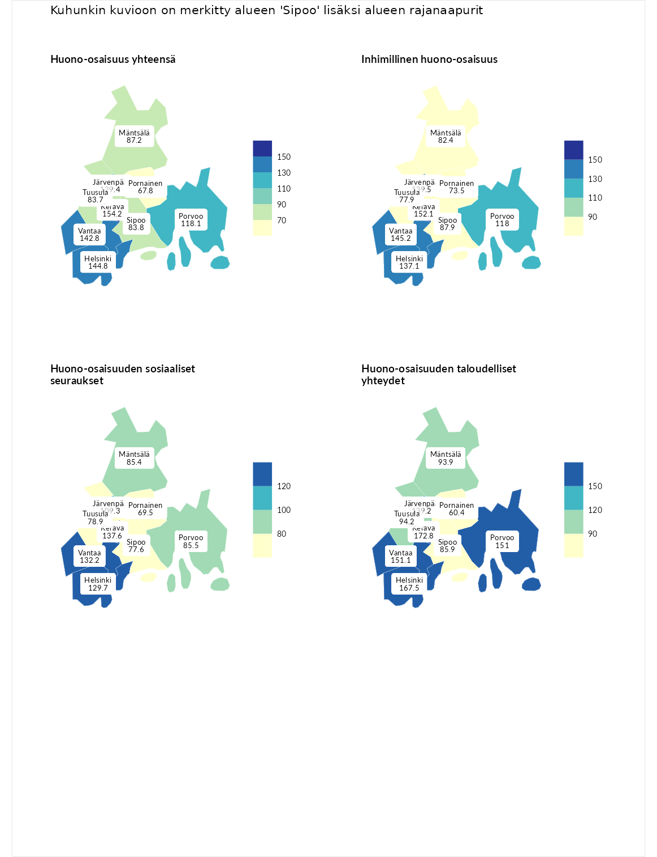

Huono-osaisuus yhteensä
aluenimi | arvo | asema
Tuusniemi (korkein arvo) | 187.5 | 1
Kerava (naapuri) | 154.2 | 10
Helsinki (naapuri) | 144.8 | 18
Vantaa (naapuri) | 142.8 | 24
Järvenpää (naapuri) | 129.4 | 51
Porvoo (naapuri) | 118.1 | 91
Mäntsälä (naapuri) | 87.2 | 199
Sipoo (valittu) | 83.8 | 215
Tuusula (naapuri) | 83.7 | 216
Pornainen (naapuri) | 67.8 | 270
Luoto (matalin arvo) | 31.7 | 293

Inhimillinen huono-osaisuus
aluenimi | arvo | asema
Lahti (korkein arvo) | 189.7 | 1
Kerava (naapuri) | 152.1 | 14
Vantaa (naapuri) | 145.2 | 17
Järvenpää (naapuri) | 139.5 | 30
Helsinki (naapuri) | 137.1 | 36
Porvoo (naapuri) | 118.0 | 81
Sipoo (valittu) | 87.9 | 189
Mäntsälä (naapuri) | 82.4 | 215
Tuusula (naapuri) | 77.9 | 233
Pornainen (naapuri) | 73.5 | 246
Luoto (matalin arvo) | 37.9 | 293

Huono-osaisuuden sosiaaliset seuraukset
aluenimi | arvo | asema
Tuusniemi (korkein arvo) | 217.9 | 1
Kerava (naapuri) | 137.6 | 32
Vantaa (naapuri) | 132.2 | 46
Helsinki (naapuri) | 129.7 | 55
Järvenpää (naapuri) | 109.3 | 114
Porvoo (naapuri) | 85.5 | 200
Mäntsälä (naapuri) | 85.4 | 201
Tuusula (naapuri) | 78.9 | 220
Sipoo (valittu) | 77.6 | 225
Pornainen (naapuri) | 69.5 | 246
Luoto (matalin arvo) | 28.1 | 293

Huono-osaisuuden taloudelliset yhteydet
aluenimi | arvo | asema
Merikarvia (korkein arvo) | 272.5 | 1
Kerava (naapuri) | 172.8 | 14
Helsinki (naapuri) | 167.5 | 19
Vantaa (naapuri) | 151.1 | 35
Porvoo (naapuri) | 151.0 | 36
Järvenpää (naapuri) | 139.2 | 53
Tuusula (naapuri) | 94.2 | 181
Mäntsälä (naapuri) | 93.9 | 184
Sipoo (valittu) | 85.9 | 207
Pornainen (naapuri) | 60.4 | 273
Luoto (matalin arvo) | 29.0 | 293
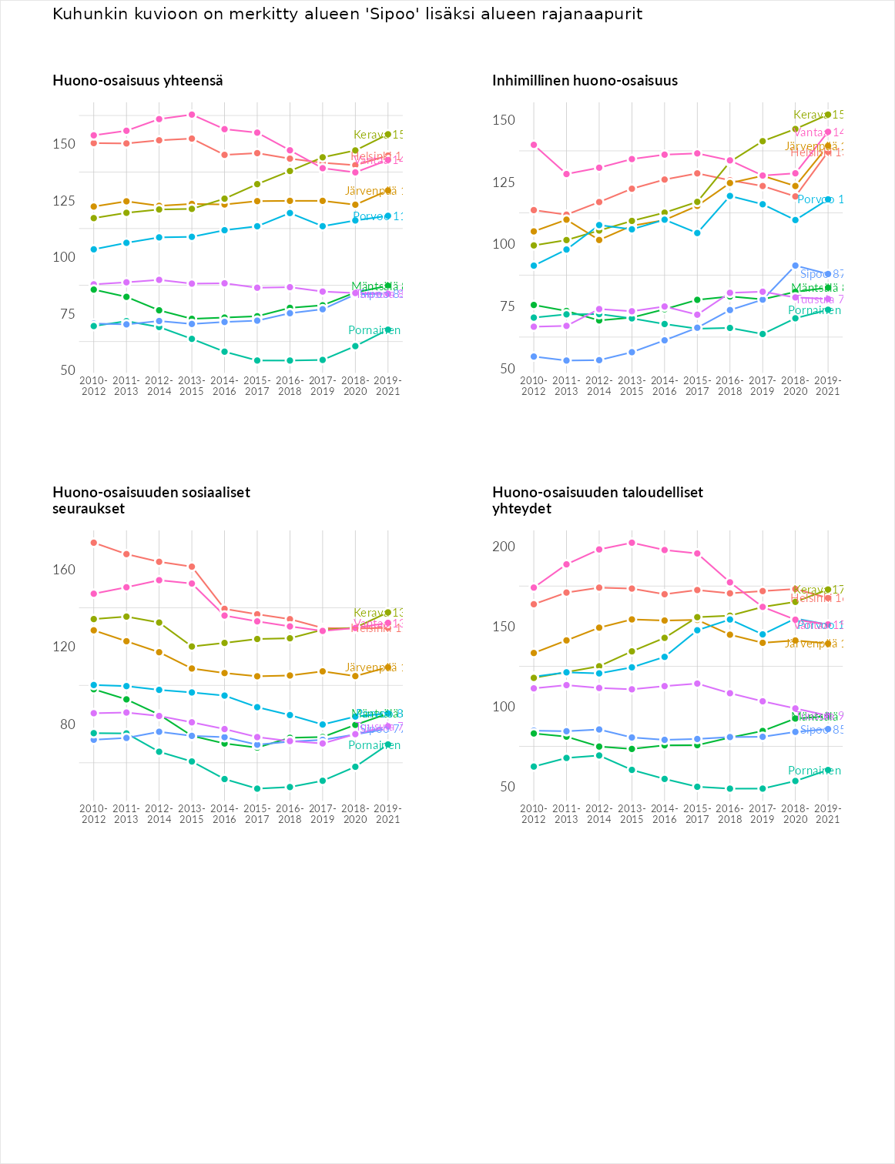

Inhimillinen huono-osaisuus
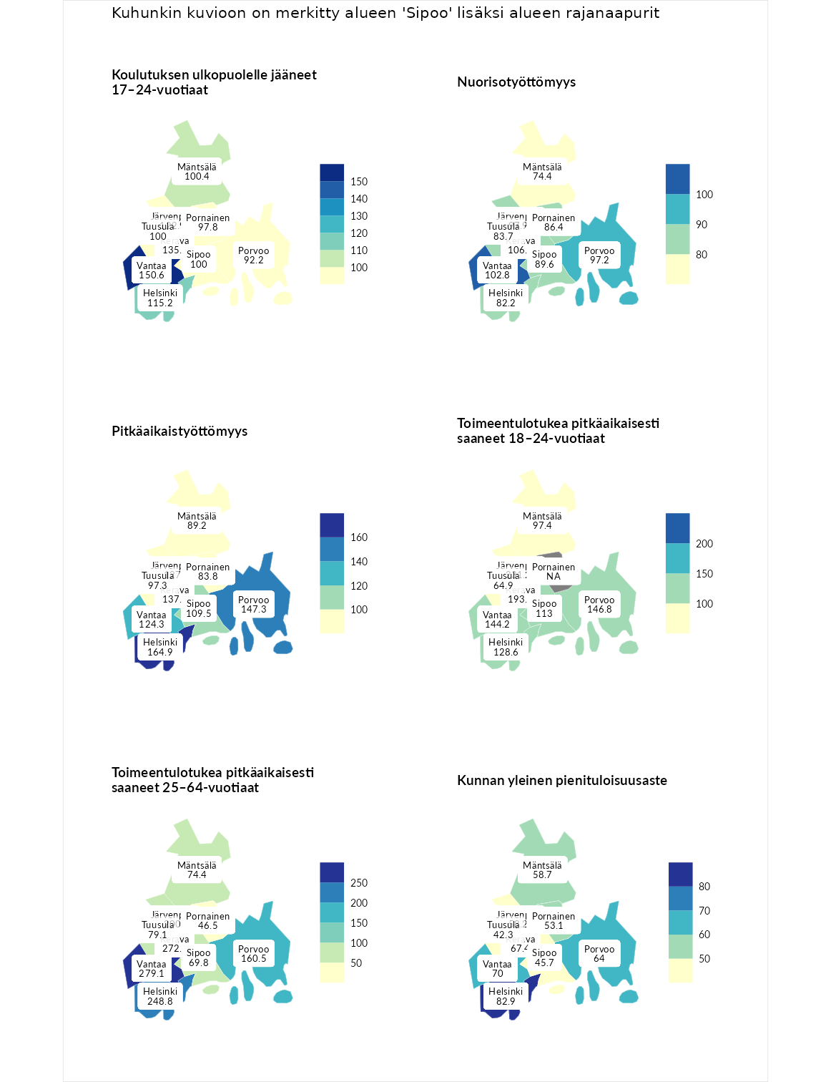

Koulutuksen ulkopuolelle jääneet 17–24-vuotiaat
aluenimi | arvo | asema
Kivijärvi (korkein arvo) | 217.3 | 1
Vantaa (naapuri) | 150.6 | 17
Kerava (naapuri) | 135.5 | 33
Järvenpää (naapuri) | 122.9 | 59
Helsinki (naapuri) | 115.2 | 89
Mäntsälä (naapuri) | 100.4 | 138
Sipoo (valittu) | 100.0 | 140
Tuusula (naapuri) | 100.0 | 142
Pornainen (naapuri) | 97.8 | 153
Porvoo (naapuri) | 92.2 | 170
Masku (matalin arvo) | 40.7 | 285

Nuorisotyöttömyys
aluenimi | arvo | asema
Outokumpu (korkein arvo) | 205.2 | 1
Kerava (naapuri) | 106.3 | 116
Vantaa (naapuri) | 102.8 | 131
Järvenpää (naapuri) | 97.9 | 146
Porvoo (naapuri) | 97.2 | 149
Sipoo (valittu) | 89.6 | 178
Pornainen (naapuri) | 86.4 | 188
Tuusula (naapuri) | 83.7 | 197
Helsinki (naapuri) | 82.2 | 205
Mäntsälä (naapuri) | 74.4 | 235
Hailuoto (matalin arvo) | 0.0 | 279

Pitkäaikaistyöttömyys
aluenimi | arvo | asema
Ilomantsi (korkein arvo) | 233.8 | 1
Helsinki (naapuri) | 164.9 | 26
Porvoo (naapuri) | 147.3 | 51
Kerava (naapuri) | 137.8 | 67
Järvenpää (naapuri) | 127.0 | 86
Vantaa (naapuri) | 124.3 | 96
Sipoo (valittu) | 109.5 | 125
Tuusula (naapuri) | 97.3 | 162
Mäntsälä (naapuri) | 89.2 | 181
Pornainen (naapuri) | 83.8 | 192
Närpiö (matalin arvo) | 17.6 | 293

Toimeentulotukea pitkäaikaisesti saaneet 18–24-vuotiaat
aluenimi | arvo | asema
Tuusniemi (korkein arvo) | 280.5 | 1
Järvenpää (naapuri) | 231.2 | 3
Kerava (naapuri) | 193.5 | 7
Porvoo (naapuri) | 146.8 | 32
Vantaa (naapuri) | 144.2 | 36
Helsinki (naapuri) | 128.6 | 51
Sipoo (valittu) | 113.0 | 73
Mäntsälä (naapuri) | 97.4 | 86
Tuusula (naapuri) | 64.9 | 132
Mustasaari (matalin arvo) | 25.3 | 164

Toimeentulotukea pitkäaikaisesti saaneet 25–64-vuotiaat
aluenimi | arvo | asema
Kotka (korkein arvo) | 325.6 | 1
Vantaa (naapuri) | 279.1 | 5
Kerava (naapuri) | 272.1 | 7
Helsinki (naapuri) | 248.8 | 8
Järvenpää (naapuri) | 200.0 | 24
Porvoo (naapuri) | 160.5 | 49
Tuusula (naapuri) | 79.1 | 193
Mäntsälä (naapuri) | 74.4 | 203
Sipoo (valittu) | 69.8 | 214
Pornainen (naapuri) | 46.5 | 259
Hailuoto (matalin arvo) | 0.0 | 285

Kunnan yleinen pienituloisuusaste
aluenimi | arvo | asema
Juuka (korkein arvo) | 157.0 | 1
Helsinki (naapuri) | 82.9 | 208
Vantaa (naapuri) | 70.0 | 239
Kerava (naapuri) | 67.4 | 245
Porvoo (naapuri) | 64.0 | 255
Mäntsälä (naapuri) | 58.7 | 264
Järvenpää (naapuri) | 58.2 | 266
Pornainen (naapuri) | 53.1 | 275
Sipoo (valittu) | 45.7 | 289
Tuusula (naapuri) | 42.3 | 290
Rusko (matalin arvo) | 33.9 | 293
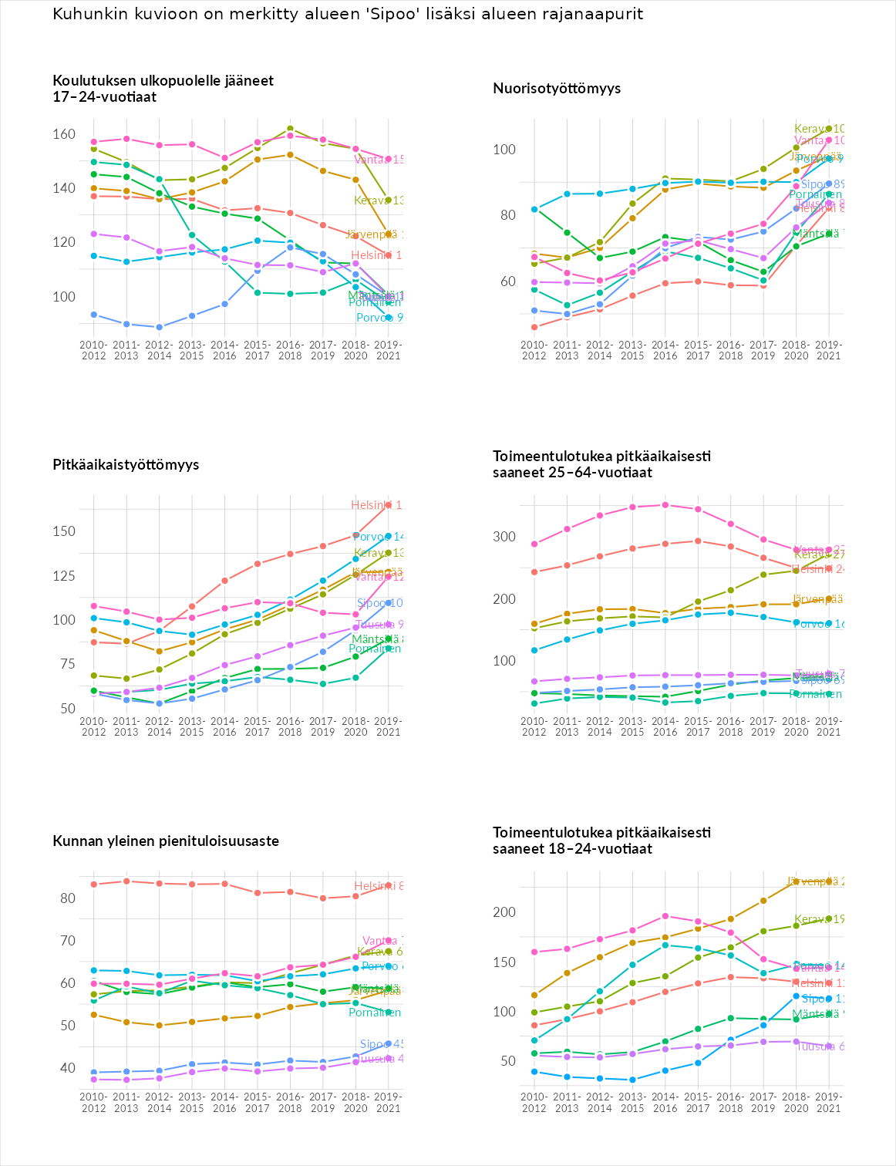

Huono-osaisuuden sosiaaliset seuraukset
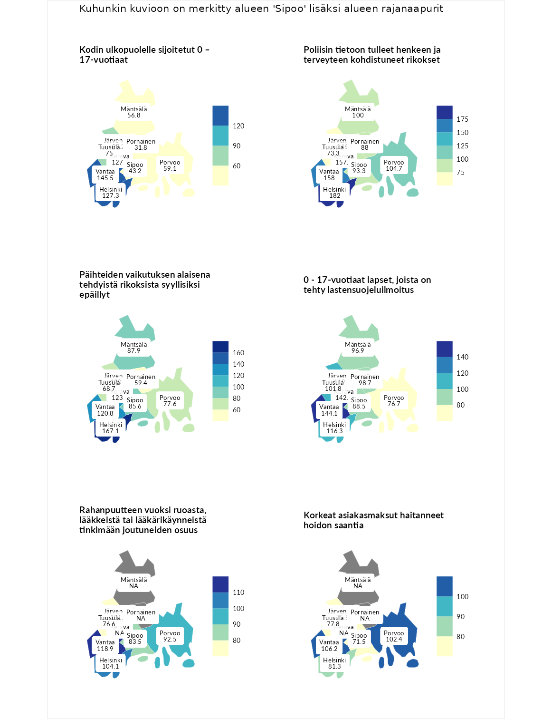

Kodin ulkopuolelle sijoitetut 0 – 17-vuotiaat
aluenimi | arvo | asema
Tuusniemi (korkein arvo) | 463.6 | 1
Vantaa (naapuri) | 145.5 | 56
Helsinki (naapuri) | 127.3 | 76
Kerava (naapuri) | 127.3 | 78
Järvenpää (naapuri) | 93.2 | 143
Tuusula (naapuri) | 75.0 | 185
Porvoo (naapuri) | 59.1 | 224
Mäntsälä (naapuri) | 56.8 | 228
Sipoo (valittu) | 43.2 | 242
Pornainen (naapuri) | 31.8 | 250
Enonkoski (matalin arvo) | 0.0 | 257

Poliisin tietoon tulleet henkeen ja terveyteen kohdistuneet rikokset
aluenimi | arvo | asema
Puolanka (korkein arvo) | 227.3 | 1
Helsinki (naapuri) | 182.0 | 12
Vantaa (naapuri) | 158.0 | 27
Kerava (naapuri) | 157.3 | 28
Järvenpää (naapuri) | 146.0 | 42
Porvoo (naapuri) | 104.7 | 132
Mäntsälä (naapuri) | 100.0 | 143
Sipoo (valittu) | 93.3 | 165
Pornainen (naapuri) | 88.0 | 188
Tuusula (naapuri) | 73.3 | 238
Hailuoto (matalin arvo) | 0.0 | 287

Päihteiden vaikutuksen alaisena tehdyistä rikoksista syyllisiksi epäillyt
aluenimi | arvo | asema
Kemi (korkein arvo) | 347.6 | 1
Helsinki (naapuri) | 167.1 | 25
Kerava (naapuri) | 123.6 | 83
Vantaa (naapuri) | 120.8 | 92
Järvenpää (naapuri) | 120.4 | 93
Mäntsälä (naapuri) | 87.9 | 187
Sipoo (valittu) | 85.6 | 195
Porvoo (naapuri) | 77.6 | 220
Tuusula (naapuri) | 68.7 | 245
Pornainen (naapuri) | 59.4 | 256
Luoto (matalin arvo) | 17.6 | 293

0 - 17-vuotiaat lapset, joista on tehty lastensuojeluilmoitus
aluenimi | arvo | asema
Vaala (korkein arvo) | 189.0 | 1
Vantaa (naapuri) | 144.1 | 17
Kerava (naapuri) | 142.3 | 22
Järvenpää (naapuri) | 119.4 | 70
Helsinki (naapuri) | 116.3 | 82
Tuusula (naapuri) | 101.8 | 139
Pornainen (naapuri) | 98.7 | 156
Mäntsälä (naapuri) | 96.9 | 163
Sipoo (valittu) | 88.5 | 211
Porvoo (naapuri) | 76.7 | 243
Maalahti (matalin arvo) | 33.0 | 293

Rahanpuutteen vuoksi ruoasta, lääkkeistä tai lääkärikäynneistä tinkimään joutuneiden osuus
aluenimi | arvo | asema
Rovaniemi (korkein arvo) | 137.4 | 1
Vantaa (naapuri) | 118.9 | 4
Helsinki (naapuri) | 104.1 | 13
Järvenpää (naapuri) | 101.2 | 16
Porvoo (naapuri) | 92.5 | 19
Sipoo (valittu) | 83.5 | 26
Tuusula (naapuri) | 76.6 | 29
Kauniainen (matalin arvo) | 62.4 | 32

Korkeat asiakasmaksut haitanneet hoidon saantia
aluenimi | arvo | asema
Kajaani (korkein arvo) | 133.9 | 1
Vantaa (naapuri) | 106.2 | 12
Porvoo (naapuri) | 102.4 | 15
Helsinki (naapuri) | 81.3 | 27
Tuusula (naapuri) | 77.8 | 29
Järvenpää (naapuri) | 75.9 | 30
Sipoo (valittu) | 71.5 | 31
Kauniainen (matalin arvo) | 50.4 | 32
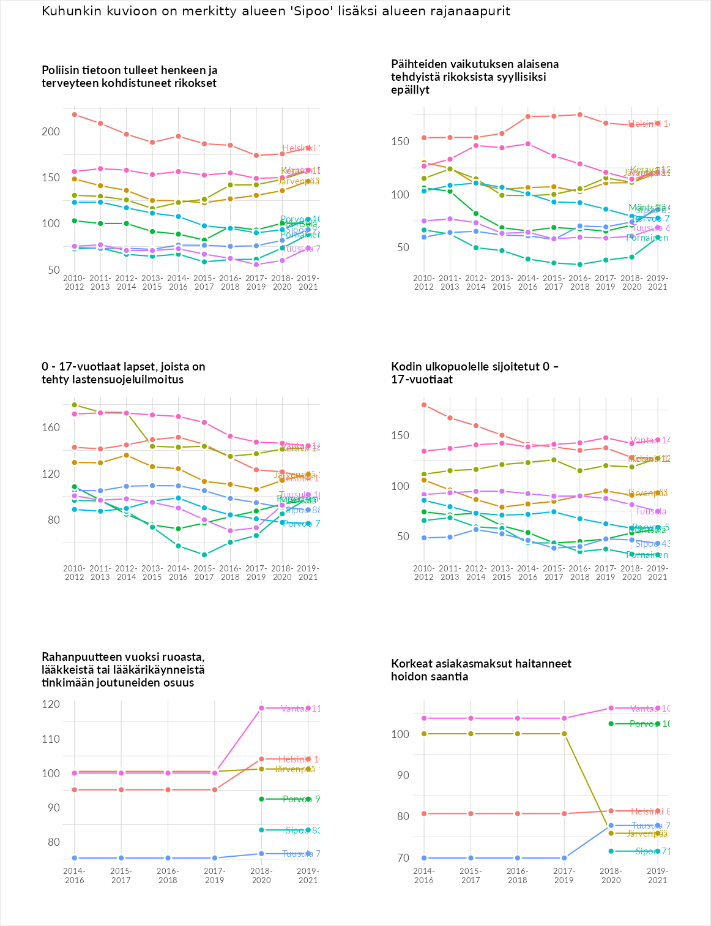

Huono-osaisuuden taloudelliset yhteydet
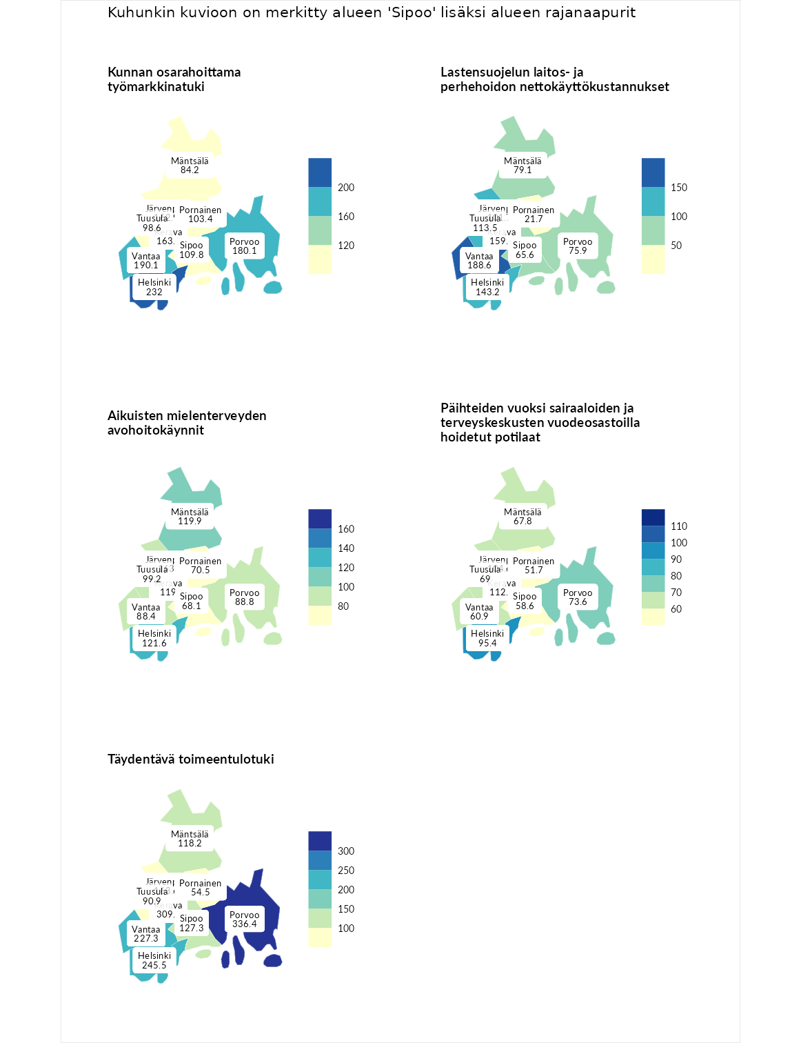

Kunnan osarahoittama työmarkkinatuki
aluenimi | arvo | asema
Lahti (korkein arvo) | 300.3 | 1
Helsinki (naapuri) | 232.0 | 9
Vantaa (naapuri) | 190.1 | 20
Porvoo (naapuri) | 180.1 | 30
Kerava (naapuri) | 163.5 | 43
Järvenpää (naapuri) | 162.9 | 44
Sipoo (valittu) | 109.8 | 120
Pornainen (naapuri) | 103.4 | 137
Tuusula (naapuri) | 98.6 | 152
Mäntsälä (naapuri) | 84.2 | 187
Luoto (matalin arvo) | 5.9 | 293

Lastensuojelun laitos- ja perhehoidon nettokäyttökustannukset
aluenimi | arvo | asema
Tuusniemi (korkein arvo) | 304.1 | 1
Vantaa (naapuri) | 188.6 | 19
Kerava (naapuri) | 159.9 | 30
Helsinki (naapuri) | 143.2 | 53
Tuusula (naapuri) | 113.5 | 107
Järvenpää (naapuri) | 101.7 | 143
Mäntsälä (naapuri) | 79.1 | 186
Porvoo (naapuri) | 75.9 | 192
Sipoo (valittu) | 65.6 | 213
Pornainen (naapuri) | 21.7 | 271
Siikainen (matalin arvo) | -179.0 | 293

Aikuisten mielenterveyden avohoitokäynnit
aluenimi | arvo | asema
Lapinlahti (korkein arvo) | 559.0 | 1
Järvenpää (naapuri) | 163.0 | 34
Helsinki (naapuri) | 121.6 | 93
Mäntsälä (naapuri) | 119.9 | 95
Kerava (naapuri) | 119.0 | 98
Tuusula (naapuri) | 99.2 | 151
Porvoo (naapuri) | 88.8 | 183
Vantaa (naapuri) | 88.4 | 184
Pornainen (naapuri) | 70.5 | 232
Sipoo (valittu) | 68.1 | 240
Lempäälä (matalin arvo) | 15.9 | 293

Päihteiden vuoksi sairaaloiden ja terveyskeskusten vuodeosastoilla hoidetut potilaat
aluenimi | arvo | asema
Pelkosenniemi (korkein arvo) | 258.6 | 1
Kerava (naapuri) | 112.6 | 99
Järvenpää (naapuri) | 104.6 | 126
Helsinki (naapuri) | 95.4 | 152
Porvoo (naapuri) | 73.6 | 207
Tuusula (naapuri) | 69.0 | 219
Mäntsälä (naapuri) | 67.8 | 223
Vantaa (naapuri) | 60.9 | 235
Sipoo (valittu) | 58.6 | 238
Pornainen (naapuri) | 51.7 | 248
Enonkoski (matalin arvo) | 0.0 | 273

Täydentävä toimeentulotuki
aluenimi | arvo | asema
Merikarvia (korkein arvo) | 1009.1 | 1
Porvoo (naapuri) | 336.4 | 9
Kerava (naapuri) | 309.1 | 12
Helsinki (naapuri) | 245.5 | 23
Vantaa (naapuri) | 227.3 | 34
Järvenpää (naapuri) | 163.6 | 53
Sipoo (valittu) | 127.3 | 96
Mäntsälä (naapuri) | 118.2 | 113
Tuusula (naapuri) | 90.9 | 185
Pornainen (naapuri) | 54.5 | 246
Pukkila (matalin arvo) | 9.1 | 293
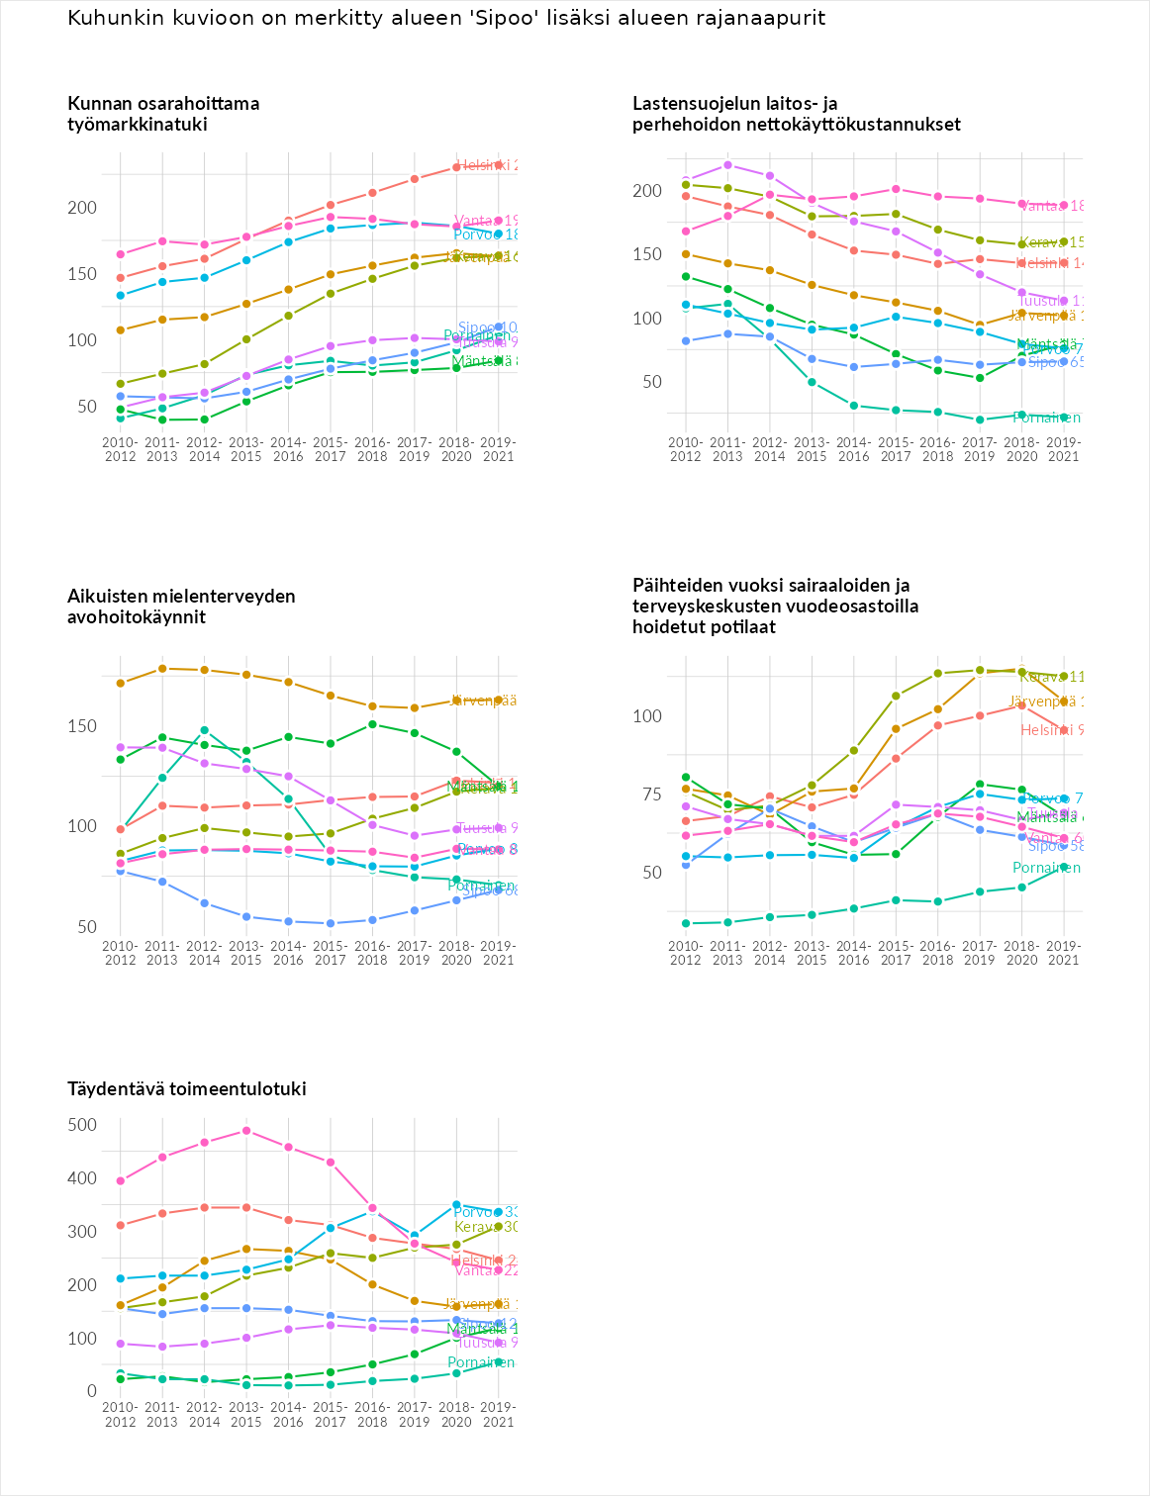

Postinumeroaluekohtaiset tiedot
aluekoodi | aluenimi | Kokonaislukema | Alimpaan tuloluokkaan kuuluvat taloudet | Alimpaan tuloluokkaan kuuluvat täysi-ikäiset | Työttömät | Peruskoulutuksen omaavat
04130 | Sipoo | 78.9 | 70.6 | 68.7 | 88.7 | 87.8
01120 | Västerskog | 76.6 | 47.1 | 87.4 | 85.9 | 85.8
06880 | Kärrby | 71.8 | 58.1 | 82.3 | 68.0 | 79.0
01190 | Box | 69.6 | 45.8 | 70.5 | 73.0 | 89.1
01150 | Söderkulla | 67.8 | 53.6 | 63.9 | 76.8 | 77.0
04150 | Martinkylä | 66.6 | 38.6 | 73.8 | 79.8 | 74.0
04240 | Talma | 64.6 | 39.8 | 72.3 | 63.4 | 82.9
01180 | Kalkkiranta | 64.3 | 39.4 | 84.3 | 53.2 | 80.2
04170 | Paippinen | 60.9 | 42.2 | 69.4 | 50.1 | 82.0
